6. CPR - Heimlich manevrası BEBEK MAKETİ CPR145

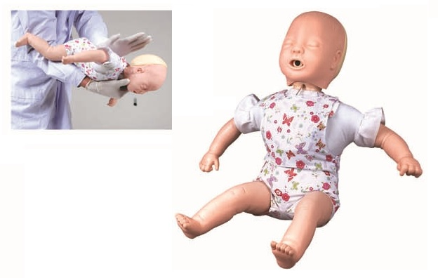
- Manken bebek tam beden yapısında olmalıdır.
- Baş kol ve bacakları PVC plastikten imal edilmiş olmalıdır.
- Giysili olarak sunulmalıdır.
- Yüzü maske şeklinde olmalıdır.
- Heimlich – Tıkanma- manevra eğitimine müsait olmalıdır.
- Yenidoğan bebek CPR eğitim uygulamalarına elverişli olmalıdır.
- CPR uygulamalarından kalp basısı ve suni solunum uygulamaları yapılabilmelidir.
- Baş hareketli olmalıdır. Heimlich manevrasında sırttan vurma sırasında soluk yolunun açılması işleminin uygulaması gösterilebilmelidir.
- Heimlich uygulaması ile ağıza yerleştirilecek kitlenin dışarı atılması simülasyonu yerine getirilmelidir.

